**Alimentador de Peixes – Descrição de Hardware**

**Objetivo:**

Os componentes serão utilizados em sincronia para que o protótipo seja capaz de alimentar peixes e medir a temperatura da água via aplicativo MQTT Dash.

**Diagrama elétrico:**

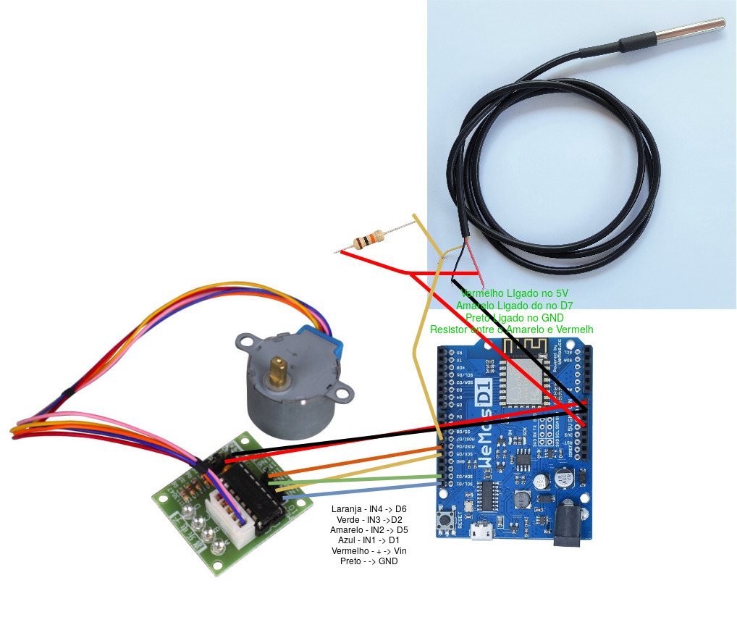

**Componentes:**

- **Placa WeMos D1 R2 Wifi ESP8266:**

Funciona como cérebro do sistema, responsável por sincronizar os demais componentes.

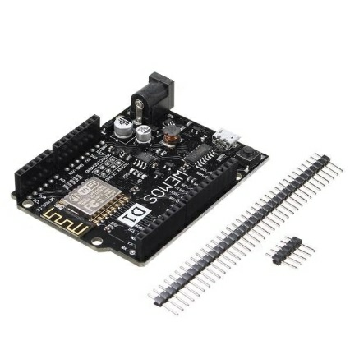

- **Motor de Passo + Drive ULN2003:**

Responsável por movimentar o componente que será utilizado para empurrar o alimento para o aquário.

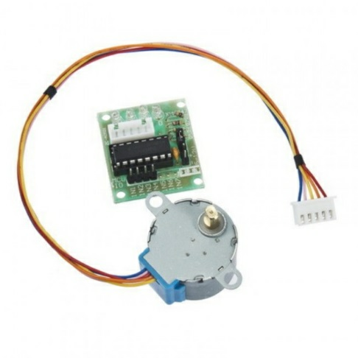

**- Sensor de temperatura a prova de água DS18B20 - 1m:**

Responsável por entrar em contato com a água e através de sua ponta metálica obter a temperatura e disponibilizá-la na aplicação.

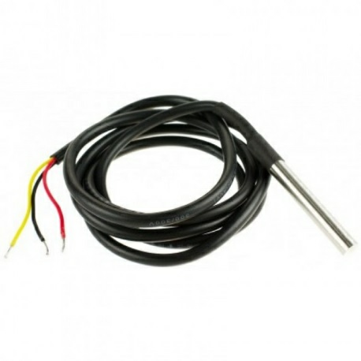

**- Broca de 5MM:**

Acoplada ao motor de passo será responsável por empurrar a comida para o aquário.

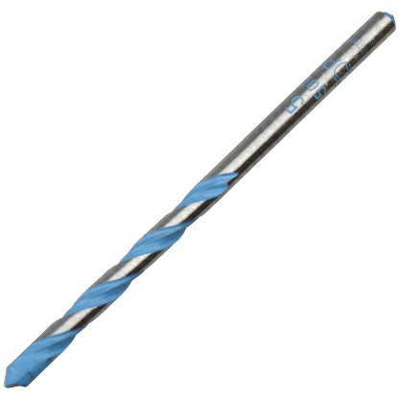

**- Fios/Jumpers:**

Responsáveis pela conexão entre os componentes.

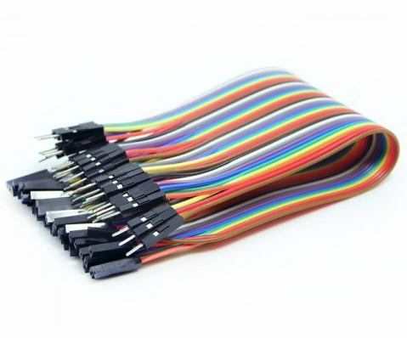

**- Resistor 10k ohms:**

Utilizado para controlar a corrente do circuito.

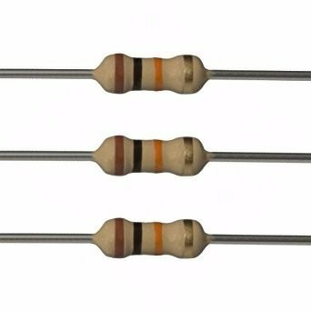

**- Pote plástico:**

Utilizado para sustentar os componentes do dispositivo.



**- MDF:**

Utilizado para desenvolver uma estrutura arquitetural que atendesse o objetivo do dispositivo.



**- Cola quente:**

Utilizada para fixar componentes em sua base:

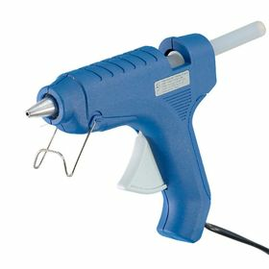

**Protótipo (Mínimo produto viável):**

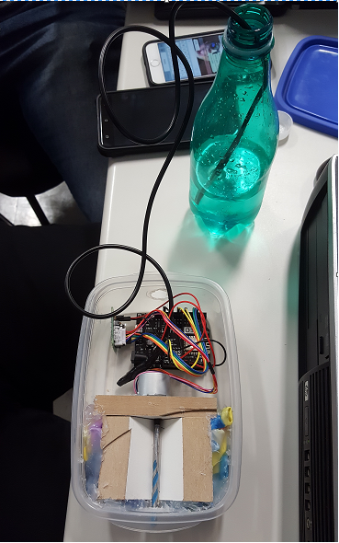

**GRUPO**

* Gabriel G de Almeida - 31529283
* Gabriel B Sanches - 31583083
* Vinicius Soares - 31507212